15-1
解：设入射光强为，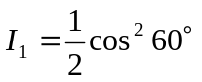，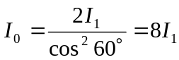，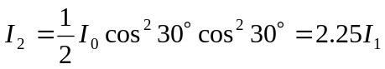
15-2
解：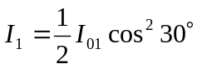， 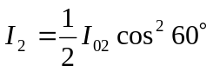，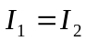，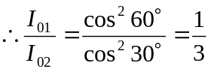
15-3
解：设、分别为自然光和线偏振光的强度，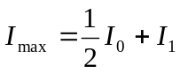，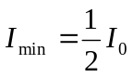，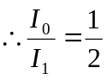
15-4
解：以第一、二个偏振片的偏振化方向重合时为计时零点，则
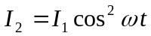，
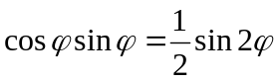，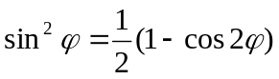，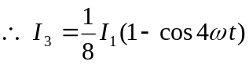
15-5
解：（1）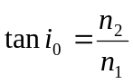， 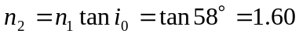
（2）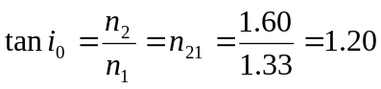，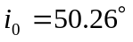
15-6
解：（1）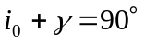，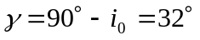
（2）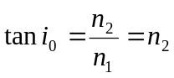，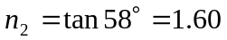
15-7
解：（1）入射角为布氏角，反射光为线偏振光，振动方向垂直与入射面，所以无反射光。
（2）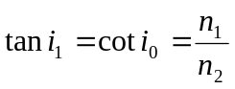，也是布氏角，所以也无反射光。
（3）图略。反射光、折射光均为线偏振光，振动方向均垂直与入射面。

